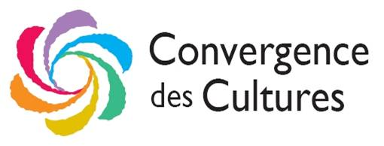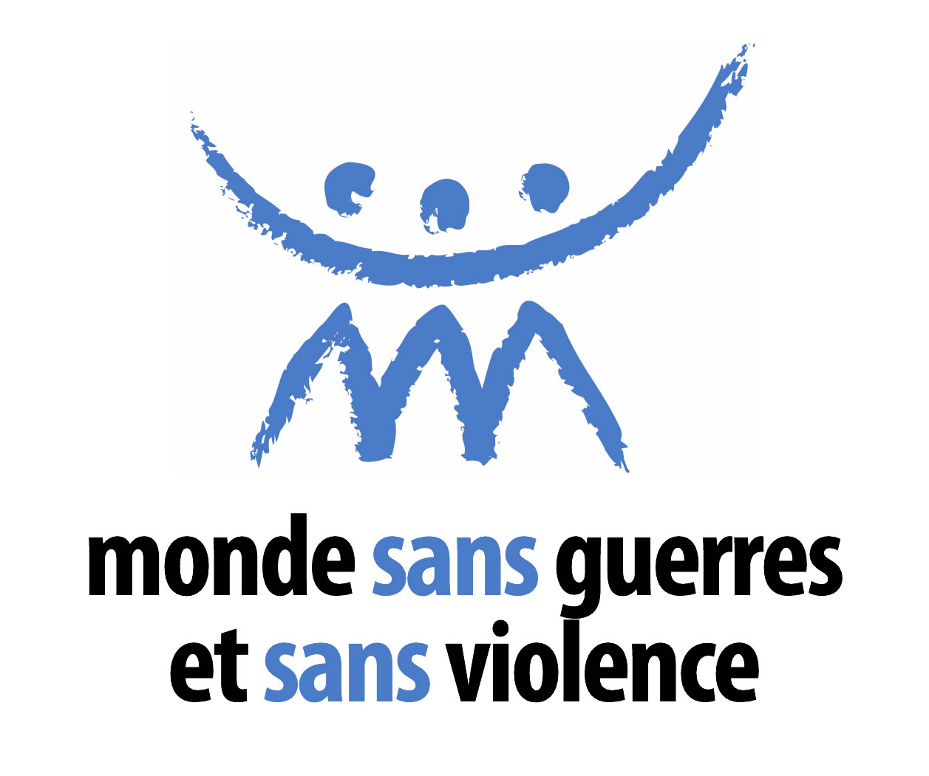

2 Octobre 2010
A Paris et dans plus de 100 villes sur la planète,
les humanistes réaffirment la nécessité de la non violence
et exigent l’abolition totale et définitive de l’arme nucléaire

Le système économique irrationnel et dévastateur qui domine la planète conduit inéluctablement au désastre. Engendrant des inégalités insupportables, il est la cause première de la souffrance de plus en plus grande des populations. Tandis que l’appauvrissement des pays les moins avancés se poursuit, entraînant des migrations du désespoir vers les états riches, dans ces derniers, les systèmes de santé, d’éducation, de protection sociale sont méthodiquement démantelés, alors que dans le même temps la croissance dans les pays dits émergents se fait au détriment d’une grande partie de leur population. Dans ce contexte, la compétition autour des ressources naturelles et en particulier énergétiques s’aiguise, épuisant celles-ci et augmentant les risques de guerre entre populations et entre pays. La menace de guerre nucléaire (Corée du Nord, Iran, Inde/Pakistan) est la plus grande de toute.

Cependant le refus massif des armes nucléaires et de la guerre par l’ensemble des peuples de la planète a été amplement démontré. En janvier 2010, en effet s’achevait la Première Marche Mondiale pour la Paix et la Non Violence de l’histoire humaine, qui défendait cinq revendications majeures :
-Le désarmement nucléaire à l’échelle mondiale
-Le retrait immédiat des troupes étrangères des territoires occupés
-La réduction progressive et proportionnelle de l’armement conventionnel
-La signature entre pays de traités de non agression
-Le renoncement par les gouvernements à utiliser les guerres comme moyen de résoudre les conflits

Nous invitons chacun à s’organiser de manière non violente, à amplifier la campagne Ultimatome pour un référendum sur l’abolition des armes nucléaires, à exiger le retrait des troupes françaises d’Afghanistan et la suppression des bases militaires en Afrique.

A Paris, comme dans plus de cent villes sur la planète, Monde sans Guerre et sans Violence et Convergence des Cultures organisent un symbole vivant de la Non violence place Joachim du Bellay à 19h. Au préalable sera diffusé à 17h30 le film de la Marche Mondiale pour la Paix et la Non Violence et sera lancé le Réseau International d’éducation à la Non Violence.

Eric Bastin, porte parole de Monde sans Guerre et sans Violence
MSGSV 11, rue Eugène Jumin
75019 – Paris
++ 33 (0)6 80 23 74 79 